

HASZNÁLATI ÚTMUTATÓ A
HOTPOINT ARISTON
ECOS6L 851 TÍPUSÚ
MOSÓGÉPHEZ



Kedves Vásárlónk!

Köszönjük, hogy a HOTPOINT ARISTON termékét választotta. Biztosak vagyunk abban, hogy ez a minőségi anyagokból készült, modern és praktikus termék kielégíti minden igényét.
Kérjük, mielőtt használatba venné új készülékét figyelmesen, olvassa el ezt a használati útmutatót. Ennek alapján megismerheti a készülék felépítését, használatának módját, tisztítását, karbantartását. Ezek az ismeretek segítik Önt abban, hogy a berendezést hosszú időn keresztül megelégedéssel használja. A használati utasítást őrizze meg, és a készülék eladása vagy elajándékozása esetén adja tovább az új tulajdonosnak. A használati útmutatóban leírtak be nem tartásából eredő károkért a gyártó nem vállal felelősséget.

Ez a használati útmutató többféle, hasonló típusú készülékre vonatkozik, ezért olyan funkciók leírását is tartalmazhatja, amelyek az Ön készülékén nem találhatók.

Javasoljuk, hogy a készülék üzembe helyezését az Ügyfélszolgálattal végeztesse. A szakszerűtlen üzembe helyezésből keletkező kár nem tartozik a jótállási kötelezettségek körébe. Az üzembe helyezés költségei a vásárlót terhelik.

A mosógép nagy értékű háztartási gép. Saját érdekében célszerű időszakonként szakemberrel ellenőriztetni életvédelmi és működési szempontból. Így a súlyosabb hiba, vagy baleset megelőzhető. A készülék háztartási használatra készült.

A készülék használata során esetleg fellépő összes veszélyes élethelyzetet nem lehet leírni, ezért kérjük, hogy minden esetben a legnagyobb körültekintéssel járjon el!
A készülék jótállási feltételei a mellékelt jegy szerintiek.
Kérjük, hogy a vásárlási okmányokat őrizze meg!
Az elhelyezése előtt kérjük, hogy ellenőrizze a csatlakozó méreteket!
Tartsa be a helyi áramszolgáltató előírásait!

Használati utasítás

Tartalomjegyzék
Üzembe helyezés, 4
Kicsomagolás és vízszintbe állítás
Víz- és elektromos csatlakoztatás Első mosási ciklus
Műszaki adatok
Karbantartás és tisztítás, 6
A víz elzárása és az elektromos áram kikapcsolása
A mosógép tisztítása
A mosószer-adagoló fiók tisztítása
Az ajtó és a forgódob ápolása
A szivattyú tisztítása
A vízbevezető cső ellenőrzése
Biztonsági utasítások, 7
Általános biztonság Hulladékkezelés

A mosógép leírása és program elindítása, 8
Kezelőpanel Jelzőlámpák
Program elindítása
Programok, 10
Programtáblázat
Egyéni beállítások, 12
A hőmérsékletet beállítása
A centrifugálás beállítása
Funkciók
Mosószerek és mosandók, 13
Mosószer-adagoló fiók
Fehérítő ciklus
A mosandó ruhák előkészítése
Különleges bánásmódot igénylő ruhadarabok
A bepakolt ruhák kiegyensúlyozására szolgáló rendszer

Hibaelhárítás, 14

Szakszerviz, 15

Vevőtájékoztató adatlap, megfelelőségi nyilatkozat, 16
Üzembe helyezés

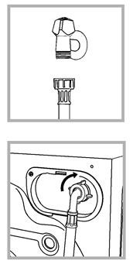
! Kérjük, őrizze meg a használati útmutatót, hogy bármikor használható legyen. Költözés, eladás vagy elajándékozás esetén győződjön meg arról, hogy a használati útmutató is átadásra kerüljön a berendezéssel együtt.
! Kérjük, figyelmesen olvassa végig a következő utasításokat; a következő oldalakon fontos információkat talál a készülék beszerelésére és használatára vonatkozóan.
Kicsomagolás és vízszintbe állítás
Kicsomagolás
- Csomagolja ki a mosógépet.
- Ellenőrizze, hogy a mosógép nem sérült-e meg a szállítás során. Ha a gépen sérülést talál, ne csatlakoztassa, és forduljon a viszonteladóhoz!
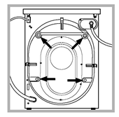
3. Csavarozza ki a gép hátsó részén található, a szállításhoz szükséges 4 védőcsavart, és távolítsa el a gumibakot (lásd ábra).
- Zárja le a furatokat a mellékelt műanyag dugókkal.
- Minden darabot őrizzen meg: ha a mosógépet szállítani kell, előtte ezeket vissza kell szerelni.
! A csomagolóanyag nem gyermekjáték!
Vízszintbe állítás
1. A mosógépet sík és kemény padlóra állítsa, úgy, hogy ne érjen falhoz, bútorhoz vagy máshoz.
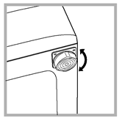
2. Ha a padló nem tökéletesen vízszintes, azt az első lábak be-, illetve kicsavarásával kompenzálhatja (lásd ábra). A gép felső burkolatán mért dőlés nem haladhatja meg a 2°-ot.

A pontos vízszintezés biztosítja a gép stabilitását, így az a működés során nem fog berezegni, zajt okozni vagy elmozdulni. Szőnyegpadló vagy szőnyeg esetén a lábakat úgy állítsa be, hogy a mosógép alatt elegendő hely maradjon a szellőzésre.
Víz- és elektromos csatlakoztatás
A vízbevezető cső csatlakoztatása
- A vízbevezető cső csatlakoztatásához csavarozza fel a csövet egy 3/4 colos külső menettel rendelkező hidegvíz csapra (lásd ábra).
A csatlakoztatás előtt eressze meg a csapot addig, amíg a víz teljesen átlátszóvá nem válik.
- A vízbevezető cső csatlakoztatásához csavarozza a csövet a mosógép hátoldalán jobbra fent található vízbemeneti csonkra (lásd ábra).
3. Ügyeljen arra, hogy a cső ne legyen megtörve vagy összenyomva!
! A csap víznyomásának a műszaki adatok táblázatban szereplő határértékek között kell lennie (lásd a szemben lévő oldalt).
! Amennyiben a vízbevezető cső nem elég hosszú, forduljon szaküzlethez vagy engedéllyel rendelkező szakemberhez.
! Soha ne használjon korábban már használt csöveket.
! Használja a készülékhez mellékelteket.

A vízelvezetőcső csatlakoztatása
Csatlakoztassa az elvezető csövet a lefolyóhoz vagy a padlótól 65 és 100 cm közötti magasságban lévő fali szifonhoz anélkül, hogy megtörné.
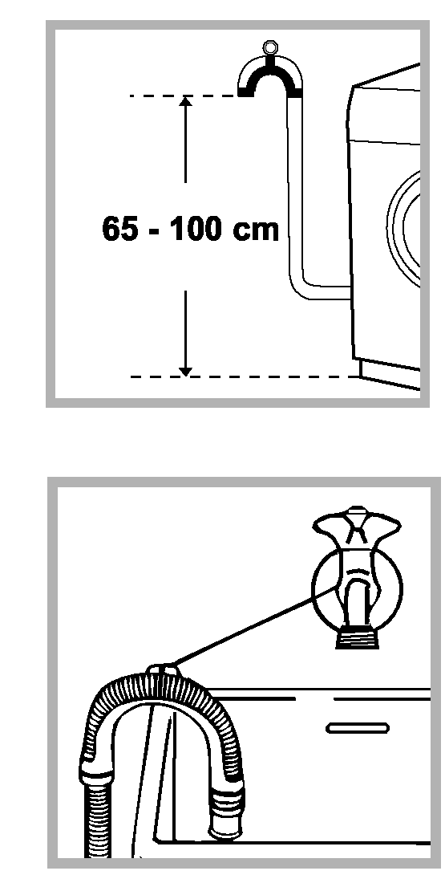

Illetve akassza a mosdó vagy a kád szélére úgy, hogy a mellékelt csővezető ívet a csaphoz
ereszti (lásd ábra). A vízelvezetőcső szabad végének nem szabad vízbe merülnie.

! Toldások használata nem javasolt. Amennyiben feltétlenül szükséges, a toldás átmérője egyezzen meg az eredeti csőével és semmiképpen se legyen 150 cm-nél hosszabb.
Elektromos csatlakoztatás
Mielőtt a csatlakozódugót az aljzatba dugná, győződjön meg arról, hogy:
- az aljzat földelése megfelel a törvény által elvártnak;
- az aljzat képes elviselni a készülék műszaki adatait tartalmazó táblázatban megadott maximális teljesítményfelvételt (lásd szemben);
- a hálózat feszültsége a műszaki adatokat tartalmazó táblázatban szereplő értékek közé esik (lásd szemben);
- az aljzat kompatibilis a mosógép csatlakozódugójával. Ellenkező esetben cserélje ki az aljzatot vagy a csatlakozódugót.
! A mosógép nem állítható fel nyílt téren, még akkor sem, ha tető van felette, mivel nagyon veszélyes, ha a gép esőnek vagy zivataroknak van kitéve.
! A csatlakozódugónak a mosógép üzembe helyezett állapotában is könnyen elérhető helyen kell lennie.
! Ne használjon hosszabbítót vagy elosztót.
! Ügyeljen arra, hogy a kábel ne legyen összenyomva vagy megtörve!
! A tápkábelt csak engedéllyel rendelkező szakember cserélheti.
FIGYELEM! A gyártó minden felelősséget elhárít, amennyiben a fenti előírásokat figyelmen kívül hagyják.
Az első mosási ciklus
Üzembe helyezés után – mielőtt a mosógépet használni kezdené – mosószerrel, mosandó ruha nélkül futtassa le a 2-es mosási programot.

Karbantartás és tisztítás

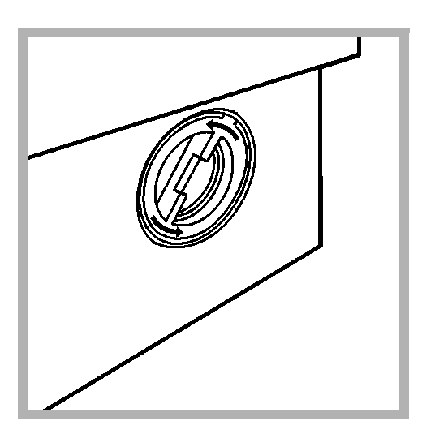
A víz elzárása és az elektromos áram kikapcsolása
- Minden mosás után zárja el a vízcsapot. Így kíméli a mosógép vízrendszerét és megszünteti a vízszivárgás kockázatát.
- A mosógép tisztításakor, illetve karbantartáskor húzza ki a hálózati csatlakozódugót az aljzatból.
A mosógép tisztítása
A külső részeket és a gumirészeket langyos, szappanos vizes ronggyal tisztíthatja. Ne használjon oldószert vagy súrolószert.
A mosószer-adagoló fiók tisztítása
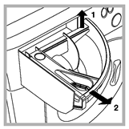
A fiók felemelésével és kifelé húzásával vegye ki a fiókot (lásd ábra). Folyó víz alatt mossa ki. Ezt a tisztítást gyakran
el kell végezni.

Az ajtó és a forgódob ápolása
- Az ajtót hagyja mindig résre nyitva, nehogy rossz szagok keletkezzenek.
A szivattyú tisztítása
A mosógép öntisztító szivattyúval van felszerelve, amelynek nincs szüksége tisztítási és karbantartási műveletekre. Előfordulhat azonban, hogy apró tárgyak (aprópénz, gomb) esnek a szivattyú alsó részén található szivattyúvédő előkamrába.
! Győződjön meg róla, hogy a mosóprogram véget ért,
és húzza ki a hálózati csatlakozót.
Az előkamrához való hozzáférés érdekében tegye a következőket:

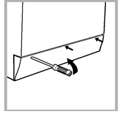
1. Egy csavarhúzó segítségével távolítsa el a burkolópanelt a készülék elejéről (lásd ábra);

2. Az óra járásával ellentétesen forgatva csavarja le a fedelet (lásd ábra). Természetes, hogy egy kevés víz kifolyik;

- Gondosan tisztítsa ki az üreg belsejét;
- Csavarja vissza a fedelet;
5. Szerelje vissza a panelt. Mielőtt a gép felé nyomná, győződjön meg arról, hogy a horgok a hozzájuk tartozó furatokba illeszkednek.
A vízbevezető cső ellenőrzése
Évente legalább egyszer ellenőrizze a vízbevezető csövet. Ha repedezett vagy hasadozott, ki kell cserélni – a mosás során a nagy nyomás hirtelen szakadást okozhat.
! Soha ne használjon korábban már használt csöveket.

Biztonsági utasítások

! A mosógép a nemzetközi biztonsági szabványoknak megfelelően lett tervezve és gyártva. Ezeket a figyelmeztetéseket biztonsági okokból írjuk le,
és kérjük, figyelmesen olvassa el őket.
Általános biztonság
- A készüléket legalább 8 éves gyermekek és fizikailag, érzékszervileg, mentálisan sérült, illetve hiányos használati ismeretekkel rendelkező személyek csak felügyelet mellett használhatják, vagy abban az esetben, ha megfelelő képzésben részesültek a készülék biztonságos használatát illetően, és megértik a felmerülő kockázatokat. Győződjön meg arról, hogy gyermekek nem játszanak a készülékkel. A készülék karbantartását és takarítását nem végezheti felügyelet nélkül hagyott gyermek.
- Ez a készülék kizárólag háztartási használatra lett tervezve.
- Ne érjen a géphez mezítláb, illetve vizes vagy nedves kézzel vagy lábbal.
- A csatlakozódugót az aljzatból ne a kábelnél, hanem a csatlakozónál fogva húzza ki.
- Működés közben ne nyissa ki a mosószer-adagoló fiókot.
- Ne nyúljon a leeresztett vízbe, mert forró lehet.
- Semmiképpen ne feszegesse az ajtót: megsérülhet a véletlen nyitást megakadályozó biztonsági retesz.
- Hiba esetén semmiképpen se nyúljon a gép belső részeihez, és ne próbálja megjavítani.
- Mindig ügyeljen arra, hogy gyermekek ne mehessenek a működő gép közelébe.
- A mosás során az ajtó meleg lehet.
- Amennyiben a gépet át kell helyezni, az áthelyezést két vagy három személy végezze, maximális odafigyeléssel. Soha ne próbálja egyedül mozgatni, mert a készülék nagyon nehéz.
- A mosandó berakása előtt ellenőrizze, hogy a forgódob üres-e.

Hulladékkezelés
- A csomagolóanyag megsemmisítése:
- tartsa be a helyi előírásokat, így a csomagolóanyagok újrahasznosíthatók.
- Az elektromos és elektronikus berendezések hulladékairól szóló 2012/19/EU irányelv előírja, hogy a régi háztartási gépeket nem szabad a normál, nem szelektív hulladékgyűjtési folyamat során összegyűjteni. A régi gépeket szelektíven kell összegyűjteni, hogy optimalizálni lehessen a bennünk lévő anyagok újrahasznosítását és csökkenteni lehessen az emberi egészségre és környezetre gyakorolt hatásukat.
- Az összes terméken megtalálható áthúzott szemetes szimbólum a szelektív gyűjtési kötelezettségre emlékeztet. A fogyasztóknak a helyi hatóságot vagy kereskedőt kell felkeresniük a régi háztartási gépek helyes elhelyezését illetően.

A mosógép leírása és program elindítása

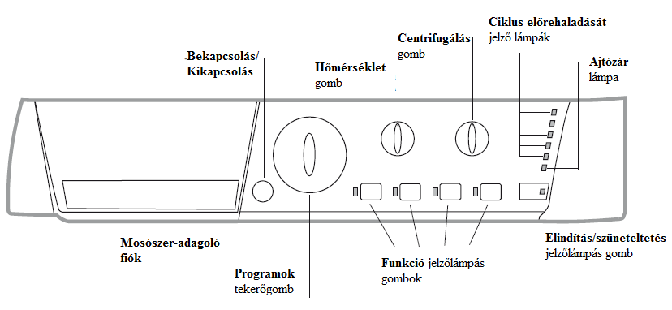
Kezelőpanel

Mosószer-adagoló fiók: a mosószerek és adalékanyagok betöltésére szolgál (lásd „Mosószerek és mosandók”).
BEKAPCSOLÁS/KIKAPCSOLÁS jelzőlámpás gomb:a készülék be- és kikapcsolására szolgál.
PROGRAMOK tekerőgomb: a programok beállítására szolgál. A program lefutása alatt a tárcsa nem mozdul.
SPECIÁLIS FUNCKIÓK gombok: az elérhető speciális funkciók beállítására szolgál. A kiválasztott funkció jelzőlámpája mindvégig világít.
CENTRIFUGÁLÁS gomb: a centrifugálás bekapcsolására illetve kikapcsolására szolgál (lásd „Egyéni beállítások”).
HŐMÉRSÉKLET gomb: a hőmérséklet, illetve a hideg vizes mosás beállítására szolgál (lásd „Egyéni beállítások”).
CIKLUS ELŐREHALADÁSÁT JELZŐ/KÉSLELTE-TETT INDÍTÁS jelzőlámpás gombok: a mosási program előrehaladásának követésére szolgál. A kigyulladt jelzőlámpás gomb az adott mosási folyamatot mutatja.
Ha a gomb a „Késleltetett Indítás” funkción áll, akkor a program indításáig hátralévő időt mutatja (lásd a szemben lévő oldalt).
AJTÓZÁR lámpa: az ajtó kinyithatóságának jelzésére szolgál (lásd a szemben lévő oldalt).
ELINDÍTÁS/SZÜNETELTETÉS jelzőlámpás gomb: a programok elindítására, illetve pillanatnyi megszakítására szolgál.
Megjegyzés: A folyamatban lévő mosás szüneteltetéséhez nyomja meg ezt a gombot – a vonatkozó jelzőlámpa narancssárga fénnyel fog villogni, míg a folyamatban lévő mosást jelző lámpa folyamatos fénnyel fog világítani. Ha az AJTÓZÁR lámpa nem világít,
kinyithatja az ajtót (a mosási program befejezését követően kb. 3 perccel).
A mosásnak a megszakítás időpontjától való folytatásához nyomja meg ismét ezt a gombot.

Készenléti üzemmód
Ez a mosógép – az energiatakarékosságra vonatkozó legújabb előírásokban megfelelően – automatikus kikapcsolási (készenléti) rendszerrel van ellátva, amely a használat 30 percnyi szüneteltetése esetén bekapcsol. Nyomja meg
röviden a BEKAPCSOLÁS/KIKAPCSOLÁS gombot, és várjon, amíg a készülék újból bekapcsol.

Jelzőlámpák
A jelzőlámpák fontos információkat közvetítenek. Ezek a következők:
Késleltetés indítás
Mosás
Öblítő program
Centrifugálás Szivattyúzás
Mosás vége
Ha a „Késleltetés indítás” funkció ki van választva (lásd „Egyéni beállítások”), a program indítását követően az adott késletetési lámpa kezd villogni:
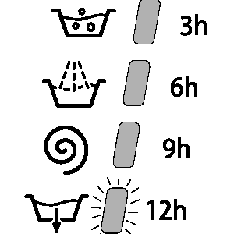
Az idő múlásával mindig az éppen aktuálisan fennmaradó időt jelző lámpa villog:
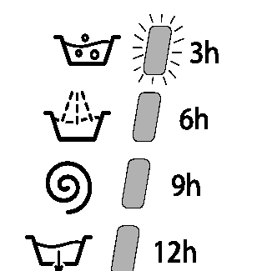
A kiválasztott késleltetés elteltével a villogó jelzőlámpa kialszik és elindul a kiválasztott mosási program.
Folyamatban lévő fázis jelzőlámpái
A kívánt mosási ciklus kiválasztása és elindítása után a jelzőlámpák a program előrehaladásának megfelelően, egymás után kigyulladnak:
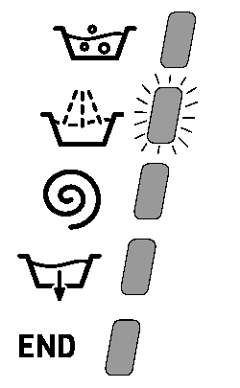
Funkciógombok és az azokhoz tartozó lámpák
A kívánt funkció kiválasztásakor a megfelelő jelzőlámpa kigyullad.
Amennyiben a kiválasztott funkció nem kompatibilis a beállított programmal, a vonatkozó jelzőlámpa villogni kezd, és a funkció nem lesz bekapcsolva.
Abban az esetben, ha egy másik, korábban választottal össze nem férő funkciót kapcsol be, csak az utolsóként választott marad bekapcsolva.
Ajtózár lámpa
A világító jelzőlámpa azt jelzi, hogy az ajtó a véletlen kinyitás megakadályozása érdekében be van zárva. A károsodások elkerülése érdekében az ajtó kinyitása előtt meg kell várni, hogy a jelzőlámpa kialudjon (a mosási program befejezését követően kb. 3 perccel).
! Az ELINDÍTÁS/SZÜNETELTETÉS lámpa (narancs-sárga) funkciólámpákkal egyidejű gyors villogása hibát jelez (lásd „Rendellenességek és elhárításuk”).
Program elindítása
- A BEKAPCSOLÁS/KIKAPCSOLÁS gomb megnyomásával kapcsolja be a mosógépet. Néhány másodpercre az összes jelzőlámpa bekapcsol, majd ezt követően a kiválasztott programra vonatkozó jelzőlámpák bekapcsolva maradnak, és az ELINDÍTÁS/SZÜNETELTETÉS lámpa villogni kezd.
- Helyezze be a mosandó ruhákat, és csukja be az ajtót.
- A PROGRAMOK tekerőgombbal állítsa be a kívánt programot.
- Állítsa be a mosási hőmérsékletet (lásd „Egyéni beállítások”).
- Állítsa be a centrifugálás sebességét (lásd „Egyéni beállítások”).
- Töltse be a mosószert és adalékanyagokat (lásd „Mosószerek és mosandók”).
- Válassza ki a kívánt funkciókat.
- Az ELINDÍTÁS/SZÜNETELTETÉS gomb megnyomásával indítsa el a programot, mire a megfelelő jelzőlámpa zöld fénnyel világítani kezd. A beállított mosási ciklus törléséhez az ELINDÍTÁS/SZÜNETELTETÉS gomb megnyomásával szüneteltesse le a készüléket, és válasszon egy új mosási ciklust.
- A program végeztével kigyullad az END jelzőlámpa. Az AJTÓZÁR lámpa kialszik, jelezve, hogy az ajtót ki lehet nyitni (ehhez várjon kb. 3 percet). Vegye ki a kimosott ruhákat, és hagyja az ajtót félig nyitva, hogy a forgódob kiszáradjon. A BEKAPCSOLÁS/KIKAPCSOLÁS gomb megnyomásával kapcsolja ki a mosógépet.

Programok
Programtáblázat
Programok | Programleírás | Max. hőm.  (°C) | Max. seb.  (ford.  /perc) | Mosószerek |  |  |  | Max. töltet (kg) | Maradék nedvesség (%) | Energiafogy kWh | Vízfogyasz-tás (l) | Program hossza
 |  |  |  | Előmo-sás | Mosás | Öblítő-szer | Fehérí-tőszer
Hétköznapi programok
1 | Pamut + Előmosás: Erősen szennyezett fehér ruhák. | 90° | 800 | ● | ● | ● | - | 6 | 71 | 1,81 | 65 | 150’
2 | Pamut 60° (1): Erősen szennyezett fehér és magasabb hőmérsékleten mosható színes ruhák. | 60°  (Max. 90°) | 800 | - | ● | ● | ● | 6 | 71 | 1,04 | 48,0 | 195’
3 | Pamut 40° (2): Erősen szennyezett kényes fehér és színes ruhák. | 40° | 800 | - | ● | ● | ● | 6 | 71 | 1,03 | 65 | 180’
4 | Szintetikus 60°: Erősen szennyezett, magasabb hőmérsékleten mosható színes ruhák. | 60° | 800 | - | ● | ● | ● | 3 | 44 | 0,70 | 40 | 105’
4 | Szintetikus 40° (3): Enyhén szennyezett, magasabb hőmérsékleten mosható színes ruhák. | 40° | 800 | - | ● | ● | ● | 3 | 44 | 0,47 | 38 | 95
5 | Mix 15': Az enyhén szennyezett ruhadarabok gyors átöblítésére (nem javasolt gyapjú, selyem és kézzel mosandó ruhaneműkhöz). | 30° | 800 | - | ● | ● | - | 1,5 | 71 | 0,13 | 29 | 15
Speciális programok
6 | Jó éjt: Enyhén szennyezett, kényes, színes ruhák. | 40° | 800 | - | ● | ● | ● | 4 | - | - | - | 280’
7 | Ing | 40° | 600 | - | ● | ● | - | 2 | - | - | - | 80’
8 | Selyem/Függöny: Selyem ruhaneműkhöz, viszkóz anyagokhoz, fehérneműkhöz. | 30° | 0 | - | ● | ● | - | 1 | - | - | - | 55’
9 | Gyapjú: Gyapjú, kasmír stb. ruhaneműk mosásához. | 40° | 800 | - | ● | ● | - | 1 | - | - | - | 65’
Hideg vizes programok
10 | Pamut 20°: enyhén szennyezett fehér ruhák és kényes színes ruhák. | 20° | 800 | - | ● | ● | ● | 6 | - | - | - | 170’
11 | Pamut | Hideg víz | 800 | - | ● | ● | - | 6 | 71 | 0,15 | 54 | 80’
12 | Műszál | Hideg víz | 800 | - | ● | ● | - | 2,5 | 48 | 0,06 | 25 | 70’
13 | Gyorsmosás | Hideg víz | 800 | - | ● | ● | - | 2,5 | 71 | 0,04 | 32 | 30’
Részleges programok
A | Öblítés | - | 800 | - | - | ● | ● | 6 | - | - | - | 36’
B | Centrifugálás | - | 800 | - | - | - | - | 6 | - | - | - | 16’
C | Szivattyúzás | - | 0 | - | - | - | - | 6 | - | - | - | 2’

A kijelzőn vagy ebben a használati útmutatóban jelölt mosási ciklus időtartama átlagos körülmények között mért számítások alapján készült becslés. A tényleges programidő többek közt függ a készülékbe érkező víz hőmérsékletétől és a víznyomástól, a környezet hőmérsékletétől, a mosószer mennyiségétől, a ruhatöltet mennyiségétől és összetételétől, annak forgódobon belüli kiegyensúlyozásától, valamint a választott kiegészítő funkcióktól.
- Az 1061/2010 uniós irányelv szerinti vezérlőprogram: állítsa be a 2-es programot 60 °C-ra.
Ez a program átlagosan szennyezett, 60 °C fokon mosható pamut ruhák mosására megfelelő, és a kombinált energia- és vízfelhasználást illetően a leginkább hatékony. A tényleges mosási hőmérséklet eltérhet az itt feltüntetett adattól.
- Az 1061/2010 uniós irányelv szerinti vezérlőprogram: állítsa be a 3-as programot 40 °C-ra.
Ez a program átlagosan szennyezett, 40 °C fokon mosható pamut ruhák mosására megfelelő, és a kombinált energia- és vízfelhasználást illetően a leginkább hatékony. A tényleges mosási hőmérséklet eltérhet az itt feltüntetett adattól.
A vizsgálószervek számára:
- Hosszú pamut program: állítsa be a 3-as programot 40 °C-ra.
- Hosszú szintetikus program: állítsa be a 4-as programot 40 °C-ra.
Mix 15’ (5-ös program). Ez a program enyhén szennyezett ruhadarabok rövid idő alatt történő kimosására lett kifejlesztve: mindössze 15 percig tart, így energiát és időt takarít meg. Az 5-ös programot 30 °C-ra beállítva különböző jellegű anyagokat együttesen lehet mosni (kivéve a gyapjút és selymet) maximum 1,5 kg ruhatöltet mennyiségig.

Jó éjt (6-os program). Ez egy olyan halk program, amellyel éjszakai áramot használva lehet mosni, amelynek ára alacsonyabb. A program műszálas és pamut ruhadarabokhoz lett kifejlesztve. A ciklus végeztével a készülék, vízzel a forgódobban megáll, majd – a centrifugálás és ürítés elvégzéséhez nyomja meg az ELINDÍTÁS/SZÜNETELTETÉS gombot, ellenkező esetben – 8 óra elteltével a készülék automatikusan elvégzi a centrifugálást és a víz ürítését.

Hideg vizes programok
Pamut 20° (10-es program): ideális szennyezett fehér ruhák mosására. A hideg vizes mosás jó teljesítménye a 40 °C-os mosással megegyező, amelyet a különböző sebességgel ismételt és közelről érkező sugarat alkalmazó technológia garantál.
Az Eco programok jó mosási teljesítményt kínálnak alacsony hőmérsékleten, így energiát takaríthat meg, amely kíméli a környezetet és megtakarítást jelent az Ön számára.
Az Eco programok (Pamut 11, Műszál 12 és Gyorsmosás 13) különféle típusú szövetekre és enyhén szennyezett ruhadarabokra lettek tervezve. A kiváló eredmény érdekében folyékony mosószer használatát javasoljuk – a mandzsettákat, gallérokat és foltokat tanácsos előkezelni.

Egyéni beállítások
A hőmérsékletet beállítása
A mosási hőmérséklet beállításához forgassa el a HŐMÉRSÉKLET gombot (lásd Programtáblázat). A hőmérsékletet a hideg vízzel történő mosás hőmérséklet-értékéig lehet csökkenteni ().
A készülék automatikusan megakadályozza, hogy az egyes programokhoz maximálisan beállíthatónál magasabb fordulatszámon centrifugáljon.
! Kivétel: a 2-es programot választva a hőmérséklet egészen 90 °C-ig állítható.
A centrifugálás beállítása
A kiválasztott programhoz tartozó centrifugálás fordulatszámának beállításához forgassa el a CENTRIFUGÁLÁS gombot. A különféle programokhoz beállítható maximális fordulatszámok a következők:
Programok és a maximális fordulatszám:
Pamut (800 fordulat/perc), Műszál (800 fordulat/perc), Gyapjú (800 fordulat/perc), Selyem (Csak ürítés)
A centrifugálás fordulatszáma csökkenthető, vagy a jelre állítással teljesen kikapcsolható .
A készülék automatikusan megakadályozza, hogy az egyes programokhoz maximálisan megengedett fordulatszámnál magasabban centrifugáljon.
Funkciók
A mosógép különféle mosási funkciói lehetővé teszik a kívánt tisztaság és fehérség elérését. A funkciók bekapcsolásához tegye a következőket:
- nyomja meg a kívánt funkció gombját;
- a megfelelő jelzőlámpa világítása azt jelenti, hogy a hozzá tartozó funkció be van kapcsolva.
Megjegyzés: A jelzőlámpa gyors villogása azt jelenti, hogy a beállított programhoz a jelzőlámpához tartozó funkció nem választható.
Szupermosás
A ciklus kezdetén felhasznált nagy mennyiségű víznek, valamint a hosszabb mosásidőnek köszönhetően a szupermosás funkció nagy mosóhatást biztosít.
! Nem kapcsolható be az 1-es, 5-ös, 8-as, 9-es, 11-es, 12-es, 13-as, B és C programoknál.
Extra öblítés
E funkció alkalmazásával nő az öblítés, valamint a végső mosószer-eltávolítás hatékonysága. Használata a különösen érzékeny bőrű embereknél ajánlott.
! Nem kapcsolható be az 5-ös, 13-as, B és C programoknál.
Vasaláskönnyítés
Ez a funkció a gyűrődések keletkezésének csökkentése érdekében a megfelelő időben módosítja a mosási beállításokat és a centrifugasebességet. A ciklus végeztével a mosógép lassan forgatja a forgódobot –
a VASALÁSKÖNNYÍTÉS funkció lámpája, valamint az ELINDÍTÁS/SZÜNETELTETÉS lámpa narancssárga fénnyel villog, az END fázis jelzőlámpája pedig állandó fénnyel világít. A ciklus befejezéséhez nyomja meg az ELINDÍTÁS/SZÜNETELTETÉS gombot vagy a VASALÁSKÖNNYÍTÉS gombot.
A Selyem program esetén a ciklus a mosandó ruhák öblítésével végződik, a VASALÁSKÖNNYÍTÉS funkció lámpája, valamint az ELINDÍTÁS/SZÜNETELTETÉS lámpa narancssárga fénnyel villog, az ÖBLÍTÉS fázis jelzőlámpája pedig állandó fénnyel világít. Az öblítés leeresztéséhez és a mosott ruhaneműk kiszedéséhez meg kell nyomni az ELINDÍTÁS/SZÜNETELTETÉS gombot vagy a VASALÁSKÖNNYÍTÉS gombot.
! Nem kapcsolható be az 5-ös, 6-os, 9-es, 11-es, 12-es, 13-as, A, B és C programoknál.
Késleltetés indítás
A készülék legfeljebb 12 órás késleltetéssel indítható.
A kiválasztott program késleltetett indításának beállításához nyomogassa a gombot mindaddig, amíg a kívánt késleltetés értéke meg nem jelenik a kijelzőn. A gombot nyomja meg öt alkalommal egymás után, ha a funkciót törölni szeretné.
Megjegyzés: Az ELINDÍTÁS/SZÜNETELTETÉS gomb megnyomását követően a késleltetés értékét csak csökkenteni lehet.
! Ez valamennyi program esetén bekapcsolható.

Mosószerek és mosandók

Mosószer-adagoló fiók
A mosás eredményessége függ a mosószer helyes adagolásától is: ha túl sokat adagol belőle, a mosás nem lesz hatékonyabb, de hozzájárul ahhoz, hogy lerakódás képződjön a mosógépben, valamint a környezetet is jobban szennyezi.
!Fehér pamut ruhaneműkhöz használjon por mosószert, előmosáshoz valamint 60 °C feletti programokhoz.
!Kövesse a mosópor csomagolásán feltüntetett utasításokat.
!Ne használjon kézi mosószert, mert ezeknek nem fékezett a habzása.
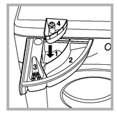
Húzza ki a mosószer-adagoló fiókot, és a következők szerint tegye bele a mosószert, illetve az adalékot.

1-es rekesz: Mosószer előmosáshoz (por) A mosószer betöltése előtt győződjön meg arról, hogy a 4-es berakható rekesz nincs ebben a rekeszben.
2-es rekesz: Mosószer mosáshoz
(por vagy folyadék)
A folyékony mosószert csak az indítás előtt lehet betölteni. 3-as rekesz: Adalékok (öblítők stb.) Az öblítő ne érjen a rács fölé. 4-as rekesz: Fehérítőszer
Fehérítő ciklus
! A hagyományos fehérítőt csak ellenálló fehér szövetekre, míg az finom fehérítőt színes anyagok, műszál és gyapjú esetén alkalmazzuk. A mosógéphez mellékelt 4-es rekeszt helyezze az 1-es rekeszbe. A fehérítő adagolásánál tartsa be a középső tengelyen feltüntetett maximum szintet (lásd ábra).
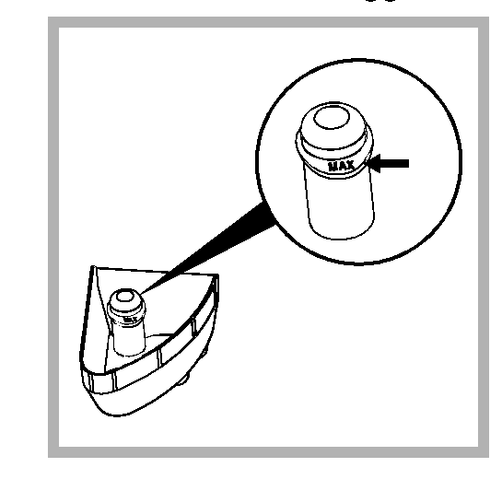
Kizárólag fehérítéshez öntse a fehérítőt a 4-es berakható rekeszbe, állítsa be az Öblítés programot, majd indítsa el a Szupermosás funkciót.
A mosás közbeni fehérítéshez öntse a mosószert és az adalékokat a megfelelő tartályokba, majd állítsa be a kívánt programot, és indítsa el a Szupermosás funkciót. A 4-es berakható rekesz alkalmazása mellett nem választható az előmosás program.
A mosandó ruhák előkészítése
- Osztályozza a mosandókat a következők szerint:
– a szövet típusa / címkén lévő szimbólum
– színek: válogassa külön a színes és fehér ruhákat
- Ürítse ki a zsebeket, és vizsgálja meg a gombokat.
- Ne lépje túl a mosandók száraz súlyára vonatkozóan megadott értékeket: lásd „Programtáblázat”.
Milyen nehezek a mosandó ruhák?
1 lepedő: 400–500 g
1 párnahuzat: 150–200 g
1 asztalterítő: 400–500 g
1 fürdőköpeny: 900–1200 g
1 törölköző: 150-250 g
Különleges bánásmódot igénylő ruhadarabok
Ingek: a különleges szövetű és színű ingek mosásához használja az ehhez való, 7-es programot.
A gyűrődések kialakulásának minimalizálásával a
program maximális védelmet biztosít a ruháknak.
Selyem: az összes selyem ruhadarab mosásához használja az ehhez való, 8-as programot. A kényesebb ruhaneműkhöz tanácsos speciálisan ezekre kifejlesztett mosószert használni.
Függönyök: hajtogatva tegye párnahuzatba (vászonzsákba) vagy hálós zacskóba. Használja a 8-as programot.
Gyapjú: a 9-es programmal minden gyapjúból készült ruhanemű mosható, még azok is, amelyek címkéjén a „csak kézzel mosható” jelölés szerepel . A legjobb eredmény érdekében speciálisan erre a célra kifejlesztett mosószert használjon, és a mosandók súlya ne legyen több, mint 1kg.
A bepakolt ruhák kiegyensúlyozására szolgáló rendszer
A túlzott zajhatás elkerülésére, valamint a mosandók egyenletes elosztása érdekében a forgódob a centrifugázás előtt a mosási sebességnél kicsit nagyobb sebességre kapcsol. Amennyiben a töltet kiegyensúlyozására irányuló próbálkozások nem vezetnek eredményre, a készülék az elméleti centrifugasebességnél lassabb centrifugálásra kapcsol. Jelentős kiegyensúlyozatlanság esetén a mosógép centrifugálás
előtt megpróbálja a töltetet megfelelően eloszlatni. A töltet megfelelő eloszlásának biztosítása érdekében ajánlatos a nagy ruhaneműket a kicsikkel összekeverni.

Hibaelhárítás
Előfordulhat, hogy a mosógép nem működik. Mielőtt felhívná szervizt (lásd „Szerviz”), ellenőrizze, hogy nem olyan problémáról van-e szó, amely a következő lista segítségével egyszerűen megoldható.
Rendellenességek: | Lehetséges okok / Megoldás:
A mosógép nem kapcsol be. | - A hálózati csatlakozódugó nincs bedugva az aljzatba, vagy nem eléggé ahhoz, hogy jól érintkezzen.  - Nincs áram a lakásban.
A mosási ciklus nem indul el. | - A mosógép ajtaja nincs jól bezárva.  - Nem nyomta meg a BEKAPCSOLÁS/KIKAPCSOLÁS gombot.  - Nem nyomta meg az ELINDÍTÁS/SZÜNETELTETÉS gombot.  - A vízcsap nincs nyitva.  - Az indítás időjelzőjén késleltetés lett beállítva (KÉSLELTETÉS INDÍTÁS, lásd „Egyéni beállítások”).
A mosógép nem kap vizet (az első mosási fázis jelzőlámpája gyorsan villog). | - A vízbevezető cső nincs csatlakoztatva a csaphoz.  - A cső meg van törve.  - A vízcsap nincs nyitva.  - A lakásban nincs víz.  - Nincs elegendő nyomás.  - Nem nyomta meg az ELINDÍTÁS/SZÜNETELTETÉS gombot.
A mosógép folyamatosan szívja, és üríti a vizet (lásd „Üzembe helyezés”). | - A leeresztőcső nem a padlószinttől 65 és 100 cm közötti magasságban van felszerelve (lásd „Üzembe helyezés”).  - A leeresztőcső vége vízbe merül (lásd „Üzembe helyezés”).  - A fali szifonnak nincs szellőzése.  - Ha ezen vizsgálatok után a probléma nem oldódik meg, zárja el a vízcsapot, kapcsolja ki a mosógépet, és hívja ki a szervizszolgálatot. Ha a lakás egy épület legfelsőbb emeleteinek egyikén található, lehetséges, hogy a csatornaszellőző eltömődésének jelensége (szivornyahatás) lépett fel, ezért a mosógép folyamatosan szívja, és leereszti a vizet. E kellemetlenség elkerülésére a kereskedelmi forgalomban rendelkezésre állnak csatornaszellőző-szelepek.
A mosógép nem üríti le a vizet, vagy nem centrifugál. | - A program nem ereszti le a vizet: néhány programnál a vizet kézileg kell leereszteni.  - A VASALÁSKÖNNYÍTÉS funkció be lett kapcsolva – a program  - befejezéséhez nyomja meg az ELINDÍTÁS/SZÜNETELTETÉS gombot („Egyéni beállítások”).  - A leeresztőcső meg van törve (lásd „Üzembe helyezés”).  - A lefolyó el van dugulva.
A mosógép nagyon rázkódik centrifugálás alatt. | - Az üzembe helyezéskor a forgódob rögzítése nem lett helyesen eltávolítva (lásd „Üzembe helyezés”).  - A készülék nincs vízszintben (lásd „Üzembe helyezés”).  - A mosógép bútorok és fal közé van szorítva (lásd “Üzembe helyezés”).
A mosógépből elfolyik a víz. | - A vízbevezető cső nincs jól felcsavarva (lásd „Üzembe helyezés”).  - A mosószer-adagoló fiók eltömődött (tisztításához lásd „Karbantartás és tisztítás”).  - A leeresztőcső nincs szorosan rögzítve (lásd „Üzembe helyezés”).
Az ELINDÍTÁS/SZÜNETELTETÉS lámpa (narancssárga), valamint a funkciólámpák gyorsan villognak. | - Kapcsolja ki a készüléket, és húzza ki a csatlakozódugót a konnektorból, majd indítsa újra. Ha a hiba továbbra is fennáll, forduljon szervizhez.
Sok hab képződik. | - A mosószer nem mosógépekhez való (kell, hogy szerepeljen rajta, hogy „gépi”, „kézi vagy gépi mosáshoz”, vagy hasonló).  - Túl sok mosószert használt.

Szakszerviz

Mielőtt szakszervizhez fordulna:
- Ellenőrizze, hogy a hibát nem tudja-e a hibaelhárítási útmutató segítségével saját maga elhárítani (lásd a Hibaelhárítás című fejezetet).
- A program ismételt elindításával ellenőrizze, hogy a hibát sikerült-e elhárítani.
- Ha a hibajelenség továbbra is fennáll, forduljon a hivatalos szakszervizhez.
Csak a hivatalos szakszerviztől kérjen segítséget!
Kérjük, készítse elő a következő adatokat:
- a meghibásodás jellege.;
- a készülék típusa (Mod.);
- a készülék gyári száma (S/N.).
Ezek az adatok a mosógép hátoldalán, illetve az első oldalon az ajtó belsején elhelyezett adattáblán találhatók.
Vevőtájékoztató adatlap, megfelelőségi nyilatkozat

Gyártó: |  | 
Típus: |  | ECOS6L 851 EU
Előírt kapacitás a pamut kg-jában kifejezve |  | 6 kg
Energia hatékonysági osztály: |  | A+
Súlyozott éves energiafogyasztás:  A tényleges energia fogyasztás a készülék üzemelési módjától függ. |  | 192 kWh/év
Normál 60ºC-os pamutprogram teljes töltet melletti energia fogyasztása: |  | 1,048 kWh
Normál 60ºC-os pamutprogram fél töltet melletti energia fogyasztása: |  | 0,691 kWh
Normál 40ºC-os pamutprogram fél töltet melletti energia fogyasztása: |  | 0,644 kWh
Súlyozott energiafogyasztás kikapcsolt üzemmódban:  készenléti üzemmódban: |  | 0,5 W  8,0 W
Súlyozott éves vízfogyasztás 60º C-os és 40ºC-os teljes töltetű pamutprogram esetén (a tényleges vízfogyasztás a készülék üzemelési módjától függ) |  | 8303 liter/év
Centrifugálási hatékonysági osztályság G-től/legkevésbé hatékony/ A-ig/leghatékonyabb/ skálán |  | D
Legnagyobb centrifugálási sebesség: |  | 800 f/perc
Maradék nedvességtartalom, teljes töltet esetén: |  | 71 %
Programidő 60ºC-os pamutprogramnál teljes töltet esetén: |  | 230 perc
Programidő 60ºC-os pamutprogramnál fél töltet esetén: |  | 175 perc
Programidő 40ºC-os pamutprogramnál fél töltet esetén: |  | 170perc
A bekapcsolva hagyott üzemmód időtartama: |  | 30 perc
Zajszint: |  | 55 dBA
A készülék elhelyezése: |  | Szabadon álló
A normál 60ºC-os és a normál 40ºC-os pamutprogram az a normál mosási program, amelyre a címkén és az adatlapon található tájékoztatás vonatkozik, alkalmasak az átlagosan szennyezett pamut ruhanemű mosására, illetve, hogy az energia- és vízfogyasztás szempontjából együtt, ezek a leghatékonyabb programok.
 | Ez a készülék az alábbi Közösségi Irányelveknek felel meg:  2006/95 EC, 2004/108 CE, 2012/19/EU
A forgalombahozó a 6/2002 (II. 15.) GM rendelet alapján tanúsítja, hogy a fenti típusú mosógép megfelel az előírásoknak.

MERLONI Elettrodomestici spa.  Viale Aristide Merloni 47.60044  Fabriano (AN) ITALY | INDESIT Company Magyarország  Háztartástechnikai Kft.  1054 Budapest, Alkotmány u.21

